藝術晶品 –特約廠商團購單
公司名稱： 聯絡人： 聯絡電話：
收件住址：
訂購人姓名 | 水晶款式 | 照片檔名 | 樣板選擇 | 添加文字1~15中英文  (小款水晶因版面限制無法添加文字) | 金額  (標準售價*0.82) | 備註
福委會團購  負責人 | 贈品 鑰匙圈 | (請附加一人照片) | X | X | X
總計
團購注意事項：
1.團購單填寫完畢，請將檔案與照片製成一個壓縮檔，Email: service@3dcrystal.com.tw
2.照片挑選請參考網站 www.3dcrystal.com.tw 藝術晶品 產品說明 。
樣板挑選請參考： http://www.3dcrystal.com.tw/item/temp_show.php?temp_cat_id=0
3.來電洽詢 03-5532100 Fax:03-5532009
4.金額：特約廠商團體訂購單的特別優惠價格，為網站售價再打82折。金額請參考網站所有產品介紹的售價，自行將金額再乘0.82(小數點無條件捨去)，就是您的特別優惠價格!!
5.付款方式：ATM轉帳或匯款 ，團體訂購單，請統一匯款。
【轉帳帳號】戶名：龍滕科技股份有限公司 銀行代號： 007 (第一銀行 竹科分行)
帳號：303-10-007605
或選擇貨到付款
6.團購商品以一次購買，一次出貨方式。
7.除專案優惠商品外，簽約廠商，採用團購單購買商品，均享8.2折優惠。
8.負責本次團購單的福委會負責人，即可獲贈客製化鑰匙圈乙只。

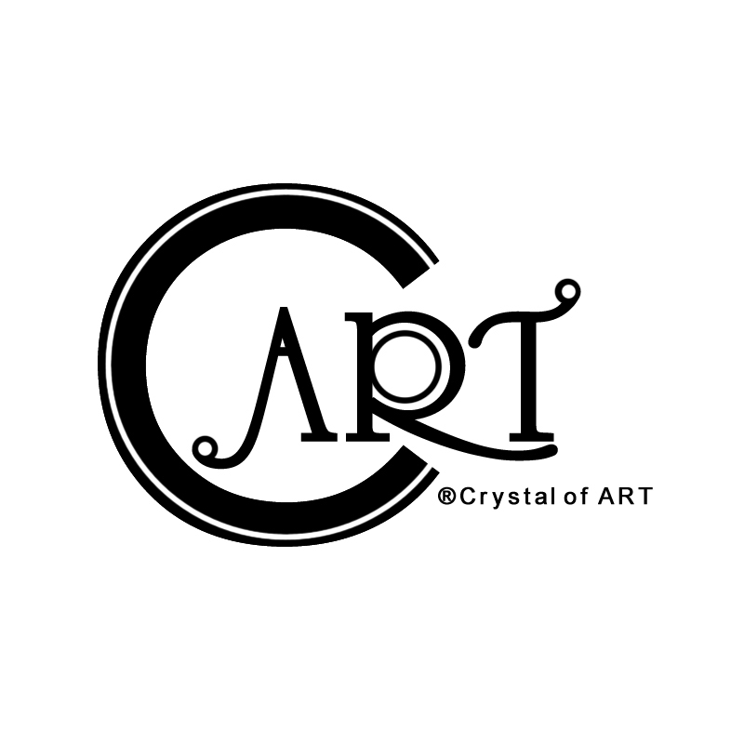
龍滕科技股份有限公司
http://www.ltech.com.tw
新竹縣竹北市福興街755巷30號
(TEL)03-5532100 (FAX)03-5532009
藝術晶品http://www.3dcrystal.com.tw

